

*.* ***ensemble on peut mieux***

**Fiche de travail N :(2 )**

Nom : _________________ Classe : (3A+B) Date : _______________

**Objectif savoir l’utlisation des articles defini avec les noms des habits**

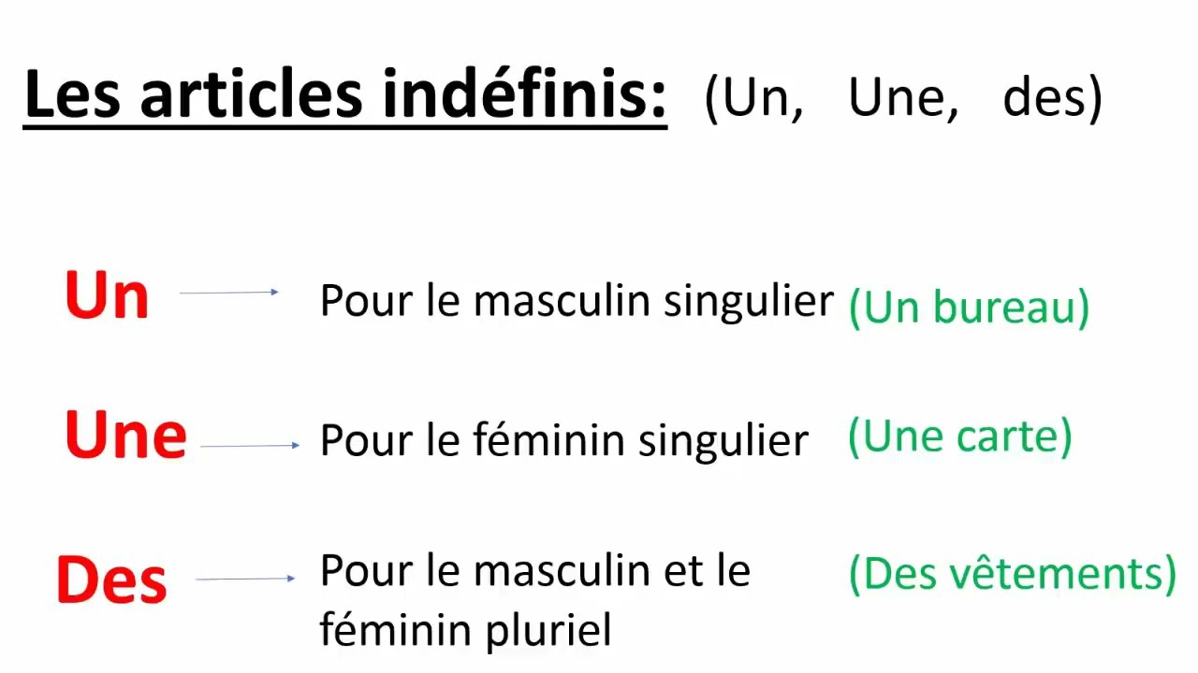

1. Complete en utilisant un – une – des :
2. Salma porte ___une__ jupe et des_____chaussures
3. Je porte __une_________ chemise et un pantalon
4. J’ai ____une____robe marron
5. Papa porte ______des__ bottes noirs .
6. Sophie porte ___un_____-- manteau et un____ chapeau
7. La fille porte ____un__ pull et __un___ pantalon
8. George a __un____ pyjama noir
9. La femme porte _____des___ chaussettes marron

1. Je porte ______un___pantalon bleu et _une__ chemise

1. Asma a ___un_____ pull et _un_________ chapeau

1. Mike porte __des_____chaussettes

1. Le bébé porte __un________ pyjama
2. Maria a __des______ gants bleus
3. Maman ____des_____ des chaussures marron
4. Tu as _________ bottes et _______ chaussures
5. Dans l armoire il y a ______robe , _______chemise
6. Sophie porte ________ pantalon et _____ chapeau
7. La nuit , je porte ______pyjama
8. Tu portes _________ manteau blanc
9. Il y a _______chaussures et _______ dans le magasin
10. Josef porte ________ pull et ____chapeau
11. Amgelina porte porte ____bottes et _____chaussettes